 | BỆNH VIỆN ĐA KHOA TỈNH QUẢNG NINH | Mã hiệu: VS.QTKT.HT.14  Lần ban hành: 01  Số trang: 07
 | Phố Tuệ Tĩnh, Phường Bạch Đằng,  Thành phố Hạ long, Tỉnh Quảng Ninh | Mã hiệu: VS.QTKT.HT.14  Lần ban hành: 01  Số trang: 07

QUY TRÌNH XÉT NGHIỆM
TEST NHANH ANTI HCV
ISO 15189:2012
Ngày ban hành: 01/7/2018

 | Soạn thảo | Xem xét | Phê duyệt
Chữ ký
Họ và tên | Phạm Tuấn Oanh | Lê Thùy Mai | Trịnh Văn Mạnh
Chức vụ | Nhân viên | Trưởng khoa | Giám đốc

Quảng Ninh, 06/2018

CÁC BỘ PHẬN SỬ DỤNG TÀI LIỆU
Ngày phân phối | Tên đơn vị | Phiên bản số
/ /2018 | Phòng QLCLBV | 01
/ /2018 | Khoa Vi sinh | 01

BẢNG THEO DÕI SỬA ĐỔI
STT | Mô tả tóm tắt sửa đổi tài liệu | Trang/mục | Lần ban hành | Ghi chú
I. MỤC ĐÍCH
- Xét nghiệm test nhanh HCV Ab là thử nghiệm miễn dịch sắc ký miễn dịch dùng để định tính phát hiện sự có mặt của kháng thể kháng virus viêm gan C (HCV) trong huyết thanh hoặc huyết tương của người.
II. PHẠM VI ÁP DỤNG
- Áp dụng tại Khoa xét nghiệm Vi sinh - Bệnh viện đa khoa Tỉnh Quảng Ninh.
III. TÀI LIỆU VIỆN DẪN
- Quyết định 26/QĐ-BYT ban hành ngày 03/01/2013 về việc ban hành tài liệu “Hướng dẫn quy trình kỹ thuật chuyên ngành Vi sinh Y học”
- Bộ Y tế, Giáo trình thực hành Vi sinh vật, NXB Y học, 2004.
IV. TRÁCH NHIỆM
- Người thực hiện: Cán bộ xét nghiệm đã được đào tạo và có chứng chỉ hoặc chứng nhận về chuyên ngành Vi sinh.
- Người nhận định và phê duyệt kết quả: Cán bộ xét nghiệm có trình độ đại học hoặc sau đại học về chuyên ngành Vi sinh.
- Cán bộ QLCL, tổ trưởng chuyên môn chịu trách nhiệm giám sát việc tuân thủ quy trình
V. ĐỊNH NGHĨA, THUẬT NGỮ, CHỮ VIẾT TẮT
HD | Hướng dẫn
QC | Quality control
QLCL | Quản lý chất lượng
QTKT | Quy trình kỹ thuật
VS | Vi sinh
VI. NGUYÊN LÝ
Xét nghiệm test nhanh HCV Ab là xét nghiệm sắc ký miễn dịch, kháng nguyên kép, theo nguyên ly dòng chảy 1 chiều, bao gồm: 1) Vùng cộng hợp được phủ sẵn kháng nguyên HCV tái tổ hợp va IgG thỏ. 2) Vạch kết quả được phủ sẵn bởi kháng nguyên HCV tái tổ hợp, vạch chứng (C) được phủ sẵn kháng thể dê kháng IgG thỏ.

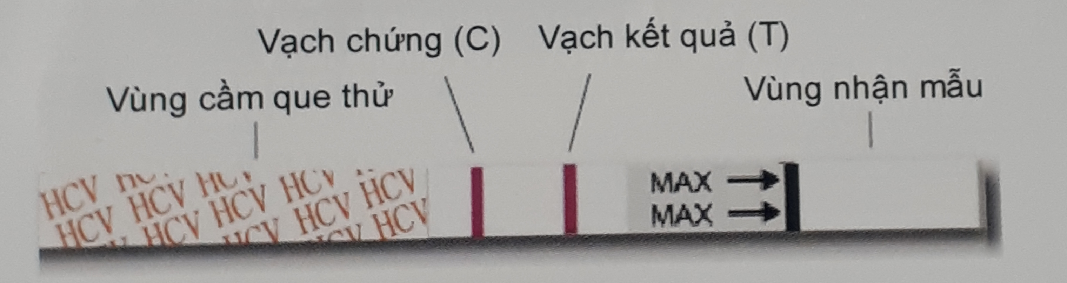
Trong quá trình xét nghiệm, mẫu bệnh phẩm được nhỏ vào vùng nhận mẫu của test thử, di chuyển dọc theo test thử nhờ mao dẫn. Kháng thể kháng HCv, nếu có trong mẫu bệnh phẩm,sẽ phản ứng với cộng hợp vàng kháng nguyên HCV tái tổ hợp và IgG-thỏ tại vùng cộng hợp. Hóa hợp tạo thành tiếp tục di chuyển, gặp và phản ứng với kháng nguyên HCV tái tổ hợp tại vùng kết quả làm xuất hiện một vạch màu đỏ - gọi là vạch kết quả - thông báo kết quả là dương tính. Nếu không xuất hiện vạch đỏ này, kết quả là âm tính.
Nhằm mục đích kiểm tra quy trình thao tác xét nghiệm, một vạch màu luôn luôn xuất hiện tại vùng chứng – gọi là vạch chứng – để thông báo là lượng mẫu đã đủ và lớp màng đã thấm tốt.
VII. TRANG THIẾT BỊ VÀ VẬT TƯ
7.1. Trang thiết bị
- Micropipet
- Đồng hồ bấm giây
- Máy ly tâm thường
7.2. Dụng cụ hóa chất, vật tư tiêu hao
- Ống lấy bệnh phẩm
- Bơm tiêm
- Bông
- Cồn 90°(vệ sinh dụng cụ)
- Panh
- Khay đựng bệnh phẩm
- Hộp vận chuyển bệnh phẩm
- Kit thử Onsite HCV Ab Plus Rapid Test (Strip) (Serum/Plasma)
- Khấu hao sinh phẩm cho chạy chứng và kiểm tra chất lượng
- Đầu côn vàng
- Ống Serum
- Mũ
- Khẩu trang
- Găng tay
- Găng tay xử lý dụng cụ
- Quần áo bảo hộ
- Bút viết kính
- Bút bi
- Sổ lưu kết quả xét nghiệm
- Cồn sát trùng tay nhanh
- Dung dịch nước rửa tay
- Khăn lau tay
- Giấy trả kết quả xét nghiệm
7.3. Mẫu bệnh phẩm
- Lấy máu toàn phần tĩnh mạch vào ống nghiệm có chứa thuốc chống đông máu EDTA, citrate hoặc heparin, tách lấy huyết tương hoặc huyết thanh để làm xét nghiệm.
VIII. NỘI DUNG
8.1. Chuẩn bị
- Chuẩn bị mẫu bệnh phẩm: Lấy mẫu theo đúng quy định trong Sổ tay lấy mẫu – Khoa Vi sinh
- Đưa tất cả các thành phần của kít thử và mẫu về nhiệt độ phòng trước khi tiến hành xét nghiệm. Nếu mẫu đã đông băng, để mẫu tan hoàn toàn và lắc đều trước khi làm xét nghiệm.
- Kiểm tra thông tin bệnh nhân, bệnh phẩm.
- Lấy thanh thử ra khỏi túi đựng, đặt lên khay inox phẳng và khô. Ghi thông tin bệnh nhân lên thanh thử.
8.2. Quy trình xét nghiệm
- Hút mẫu huyết thanh hoặc huyết tương bằng ống nhỏ . Giữ ống theo phương thẳng đứng và truyền 1 giọt mẫu bệnh phẩm (khoảng 30-45µl) vào “vùng nhận mẫu” của test thử. Tiếp tục nhỏ ngay 1 giọt dung dịch pha mẫu (khoảng 30-50µl) vào vùng nhận mẫu và bắt đầu tính thời gian.
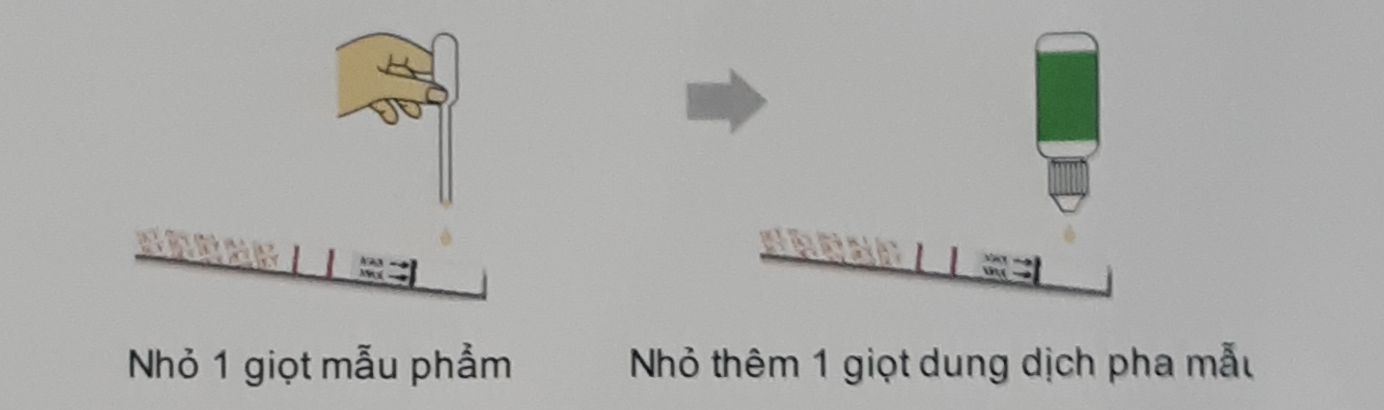
- Chờ cho đến khi các vạch đỏ xuất hiện trên test thử. Đọc kết quả trong vòng 15 phút. Kết quả dương tính có thể xuất hiện sau 1 phút. Không sử dụng kết quả sau 20 phút.
- Hủy test thử sau khi đã đọc kết quả.
IX. DIỄN GIẢI KẾT QUẢ
- Kết quả dương tính: Xuất hiện hai vạch màu: một là vạch chứng C và một là vạch kết quả T. Thông báo có kháng thể kháng HCVtrong mẫu bệnh phẩm
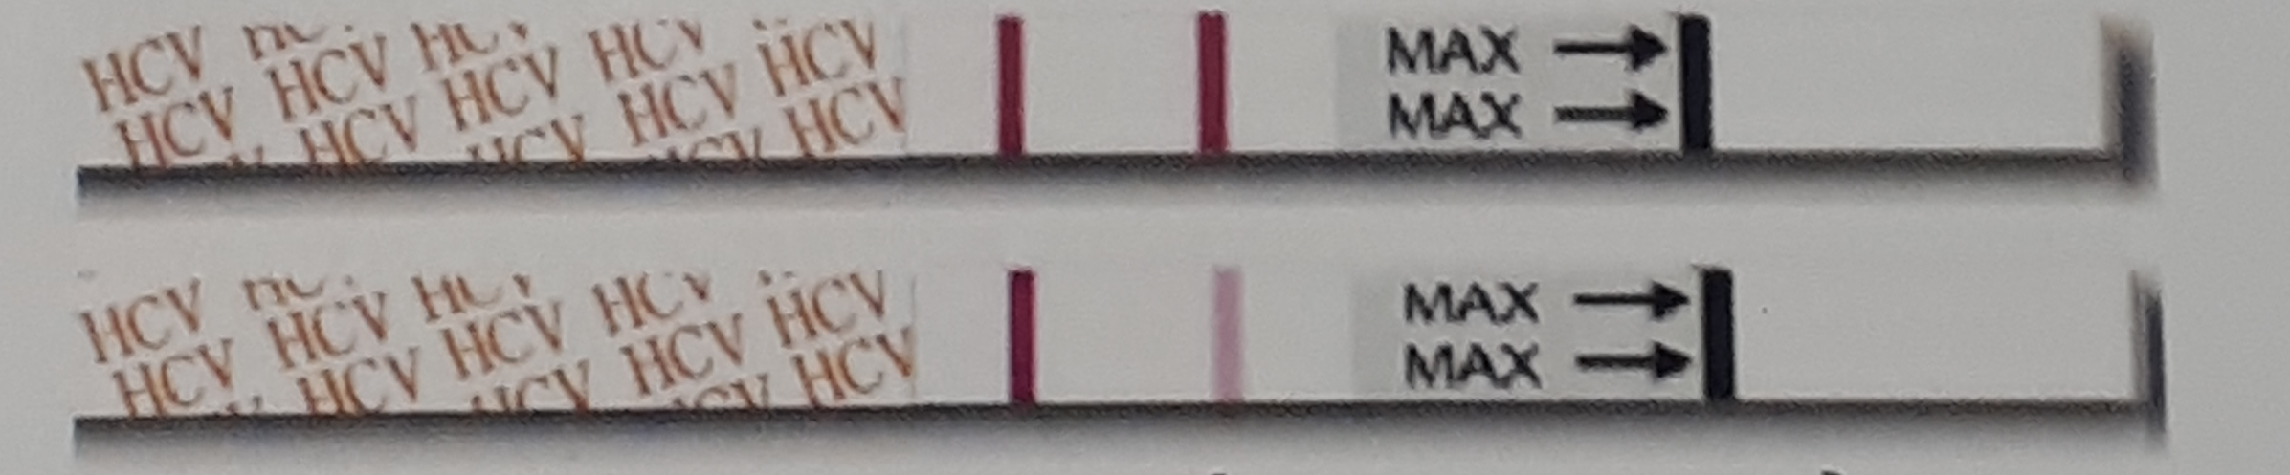
Lưu ý: Độ đậm màu của vạch kết quả T có thể khác nhau phụ thuộc vào nồng độ kháng thể kháng HCV trong mẫu bệnh phẩm. Vì vậy bất cứ độ mờ nào ở vạch kết quả T cũng đều được coi là dương tính.
- Kết quả âm tính: Xuất hiện chỉ một vạch chứng C. Không thấy xuất hiện vạch kết quả T dù đậm hay mờ. Thông báo không có kháng thể kháng HCV trong mẫu bệnh phẩm.
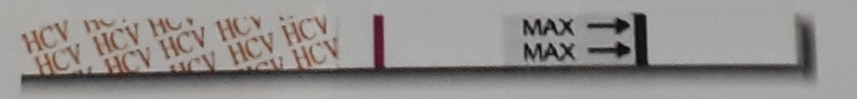
- Kết quả không có giá trị: Không thấy xuất hiện vạch chứng C. Đọc lại hướng dẫn và làm lại xét nghiệm bằng test thử mới khác. Nếu vấn đề trên vẫn tồn tại phải ngưng sử dụng lập tức và liên hệ với nhà phân phối.
X. KIỂM TRA CHẤT LƯỢNG
10.1. Chất lượng bệnh phẩm
- Tiến hành xét nghiệm sau khi lấy mẫu càng nhanh càng tốt. Nếu không thể xét nghiệm ngay, mẫu bệnh phẩm phải được bảo quản ở nhiệt độ từ 2-8⁰C trong thời gian tối đa 5 ngày.
- Để bảo quản lâu hơn, các mẫu bệnh phẩm phải được làm đông băng và giữ ở nhiệt độ dưới -20⁰C. Mẫu chỉ được làm đông băng 1 lần, phải được để tan đá hoàn toàn, và lắc đều trước khi xét nghiệm.
- Mẫu bệnh phẩm phải đảm bảo sạch, không sạn, không bị tán huyết hoặc lipid huyết.
10.2. Chất lượng test thử
- Kít thử được bảo quản đúng quy định, còn nguyên vỏ và thời gian sử dụng.
XI. AN TOÀN
Áp dụng các biện pháp an toàn chung khi xử lý mẫu và thực hiện xét nghiệm theo quy trình về an toàn xét nghiệm mã hiệu VS.QTQL.10.
XI. LƯU Ý
- Không đọc kết quả sau 20 phút.
- Các thuốc thử, thanh thử và mẫu phải được để ở nhiệt độ phòng trước khi tiến hành xét nghiệm.
- Cho quá ít bệnh phẩm có thể làm ảnh hưởng đến nhận định kết quả.
XII. HỒ SƠ LƯU
- Lưu trữ các biểu mẫu phiếu QC theo đúng quy định của khoa.
XIII. TÀI LIỆU LIÊN QUAN
Tên tài liệu | Mã tài liệu
Quy trình thu thập và xử lý mẫu bệnh phẩm
Sổ tay hướng dẫn lấy mẫu bệnh phẩm
Quy trình trả kết quả xét nghiệm Khoa Vi Sinh
Hướng dẫn sử dụng Kit Onsite HCV Ab Plus Rapid Test (Strip) (Serum/Plasma)

